Tysklands fornybar-suksess er løgn med statistikk
Av Kent Andersen, skribent i Document, 03.08.2026

 | Kent Andersen er en norsk skribent og tidligere politiker. Han skriver jevnlig for nettavisen Document, der han tar opp temaer som energi, klima, naturvern, innvandring og samfunnsutvikling. Han blander politikk med tekniske, historiske og økonomiske forklaringer når han skriver, og artiklene hans skaper ofte debatt.  Andersen har bakgrunn fra Fremskrittspartiet (FrP) og har tidligere vært aktiv i lokalpolitikken i Oslo. Han ble særlig kjent etter kronikken Drøm fra Disneyland, som han skrev sammen med Christian Tybring-Gjedde i 2010. Kronikken var kritisk til norsk innvandringspolitikk og skapte stor offentlig debatt. Siden den gang har Andersen vært en tydelig stemme i diskusjoner om energi, klima, innvandring og samfunnspolitikk.

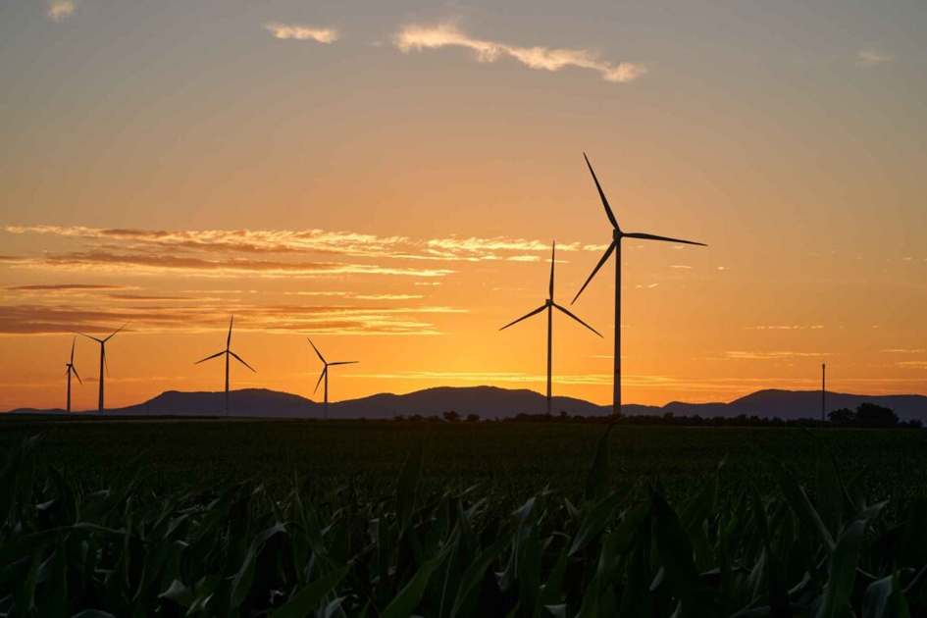
Tyskland har satset hardt på vindkraft til sjøs og på land. Men det vil ikke hjelpe tysk industri i eventuelle strømbrudd. Foto: Pixabay

Tusenvis av mennesker har sin daglige inntekt fra å kamuflere hvor elendig «fornybart» faktisk fungerer, og en av de viktigste metodene er å lyve med statistikk. Nylig publiserte magasinet Energi og Klima en gladmelding om at vind og sol passerte fossilkraft for første gang i tysk energimiks. Slik statistikk brukes som «bevis» for at den påståtte «energi­omstillingen» er suksess og mulig: Siden samlet fornybart har nådd 50 prosent, kan man også nå 100 prosent. Enkelt og greit.
Dette er den farligste løgnen av alle i klimahysteriet, fordi den binder politikere til et prosjekt som aldri vil lykkes. På papiret ser nyheten fra Tyskland troverdig ut: Vind og solkraft sto for 225 terawattimer (TWh), tilsvarende 44 prosent av den tyske kraftproduksjonen i 2025, mens alle fossile energikilder leverte til sammen 217 TWh, eller 43 prosent. Energi og Klima kaller utviklingen «en viktig milepæl i Tysklands Energiewende«. Det er også en måte å pynte grisen på.

En farlig tro på at det umulige er mulig
Gjennom denne forenklede logikken kan man opprettholde det nåværende målet om at ikke-fornybare vindturbiner og solpaneler skal dekke 80 prosent av det tyske strømforbruket innen 2030, og 100 prosent innen 2035, mens kullkraft skal fases ut senest i 2038. Dette sier politikerne i landet som åpenbart ikke har lært noe som helst av stengningen av atom­kraft­verkene og bortfall av russisk gass. Samlet produksjonen av all fornybar kraft har nådd over 50 prosent, og det beviser at vi kan nå 100 prosent, sier klima­fanatikere, og det er altså ikke sant. La oss se på tallene:
Klimaindustrien og vindkraft­selgerne skryter mye og ofte av utbygging av kapasitet. Men det er ikke kapasitet man tjener penger på, og det er ikke det som driver et samfunn. Det er kraft som driver samfunn og genererer penger, mens kapasitet bare koster penger. Og avstanden mellom kapasitet og kraftleveranser i Tyskland er alarmerende.
Når vi snakker om energi, er det viktig å skille mellom kapasitet og kraft. Kapasitet betyr hvor mye et kraftverk kan produsere hvis alt fungerer perfekt. Kraft er den energien som faktisk blir produsert og levert til samfunnet.

Enorm kapasitet som produserer skremmende lite kraft
Tyskland har bygget ut en vind og sol-kapasitet på 195 gigawatt, men den faktiske produksjonen var på bare 225 TWh, som dessverre tilsvarer 13 prosent utnyttelse av kapasiteten gjennom hele 2025. Dette er langt, langt under de 40–50 prosent som vindkraft­reklamen lover, og bare halvparten av de 26 prosentene som faktiske tall kan vise til med vindkraftverk alene.
195 GW maksimal produksjon over et helt år (8760 timer)
$$195\text{ GW}×8760\text{ timer}=1 707\text{ TWh}$$
Faktisk produksjon: 225 TWh
Da får man kapasitetsfaktoren: $\frac{225}{1707}≈13\%$
- Solkraft har lav kapasitetsfaktor i Tyskland (ofte rundt 10–12 %), og det trekker gjennomsnittet ned.
- Omtrent 26 % er et typisk gjennomsnitt for vindkraft alene (varierer mellom land og mellom landbasert og havbasert vind).
- 40–50 % er ikke normalt for all vindkraft. Slike tall kan gjelde moderne havvindparker på svært gode steder, men ikke landbasert vindkraft som helhet.
Ser vi på det fossile energi­produksjons­systemet som består av kullkraft og gass­kraftverk, har Tyskland en installert kapasitet på rundt 71 gigawatt, og det leverte 205 TWh (bare kull + naturgass), som gir en kapasitets­utnyttelse på bare 33 prosent av ca. 95 prosent mulige. For kull- og gass­kraftverk kan levere strøm døgnet rundt, året rundt, men det gjør de altså ikke. De misbrukes: Det fossile kraft­systemet brukes nemlig som «backup-kraft» for å kamuflere hvor håpløst «fornybart» faktisk er.
Noen ideelle timer eller dager leverer nemlig ikke-fornybare vindparker og solkraftverk nok strøm til Tyskland. Det brukes som bevis for suksess, og jekker opp tallene for «fornybar» strøm­produksjon. Men hadde Tyskland kjørt det fossile kraft­systemet som hovedkilde, ville det «fornybare» kunne rives. For ethvert land som satser på «Energiewende» (Tysklands langsiktige plan for å erstatte kull, olje, gass og kjernekraft med fornybar energi som vind- og solkraft), må alltid ha nok ekte kraftverk for dager med null vind og null sol. Og dem er det mange av, særlig om vinteren, når kraft­behovet er størst.

Faktisk produksjon
Kull og naturgass produserte:
- 205 TWh
Tysklands totale strømproduksjon var omtrent:
- 510 TWh (225 TWh vind og sol = 44 %, altså $225/0,44≈511$TWh)
Dermed dekket kull og gass faktisk:
$$\frac{205}{510}×100≈40\%$$
Altså rundt 40 % av strømproduksjonen.

Hvor mye kunne kull- og gasskraftverkene produsert?
Den installerte kapasiteten var:
- 71 GW
Hvis disse kraftverkene ble kjørt med 95 % kapasitetsfaktor, ville produksjonen blitt:
$71×8760 timer pr år×0,95$≈ 591 TWh per år
Sammenlignet med et strømforbruk på ca. 510 TWh betyr det:
$$\frac{591}{510}×100≈116\%$$
Det betyr at teoretisk kunne kull- og gasskraftverkene produsert omtrent 116 % av Tysklands årlige strømproduksjon, altså mer enn hele behovet.

Tallene viser det stikk motsatte av det klima­lobbyen jubler for
Tyskland har i praksis triplet kapasiteten på kraft­systemet sitt, samtidig som de har fått redusert kraft­produksjonen, og det til en absolutt astronomisk kostnad: Tyskland subsidierer angivelig sol- og vindkraft med rundt 350 milliarder kroner i året fordi de høye kraftprisene i EU fortsatt ikke er høye nok. Myndighetene kunne bygget et kjernekraftverk hvert år for den summen, og hatt råd til uran i tillegg.
Men regningen stopper ikke der, for Tyskland bruker også enorme summer på å bygge det «smartnettet» som i fremtiden skal dytte strøm hit og dit, etter hvert som hver bygning og fjelltopp blir en liten, ineffektiv kraft­stasjon. Samtidig må Tyskland ha overførings­kabler til andre EU-land og kjøpe dyr norsk gass, fordi man ikke lenger vil bruke energien som ligger gratis og klar under bakken i form av kull og brunkull.
Og da har jeg foreløpig ikke nevnt det verste med denne statistikk­løgnen som mainstream-media fôrer folk med: I den tyske energi-miksen står strøm for bare 25 prosent – mens målet for «energi­omstillingen» er å omfatte hele energi­forbruket. Man skryter altså av å ha oppnådd «fornybart» på litt over 50 prosent av 25 prosent av energi­forbruket i Tyskland. Det har tatt 15 år og kostet billioner av euro.
I Tyskland utgjør strøm bare rundt 25 prosent av det totale energiforbruket. De resterende 75 prosentene er energi som brukes til oppvarming, industri, transport og andre områder som ikke går på strøm. Når man sier at «over halvparten av strømmen er fornybar», gjelder dette altså bare strøm-delen, som er 25 prosent av hele energibruken. Det betyr at den fornybare andelen av Tysklands totale energiforbruk ender på omtrent 12,5 prosent.
Dette samfunns­eksperimentet er ikke bare drevet av selvbedrag, som empirisk viser at «grønt skifte» er umulig. Det er også et livsfarlig økonomisk selvbedrag i langsom kino, som er i ferd med å underminere hele det tyske næringslivet og dermed hele samfunnet. Alt for at dumme politikere som ikke kan noenting om energi, skal få oppfylle sine grønne drømmer og visjoner, som aldri vil lykkes uansett. Merkel glemte å stille det helt åpenbare spørsmålet før hun startet med «Energiewende».
«Er dette virkelig mulig?» Og svaret er nei. Det har aldri vært mulig!

